启翰教育项目需求分析

1. 文档说明..............................................................................................2
2. 需求的理解与分析..............................................................................2
3. 项目相关人员说明..............................................................................5

1.文档说明

一、 本分文档是和需求方交流后得出的初步需求分析,由于是凭着印象编写，难免会有所疏漏。

二、文档中相应的符号及意义

* ：该符号用于标注项目得进行维护的地方。
* ：该符号用于标注项目的具体模块。

三、

编写人：庄万宇 编写时间：2018.4.29 文档编号：v1.0-180429

2.需求的理解与分析

根据初步讨论后，可认为需求方希望对以下方面进行修改：

* 学员报名模块

学员报名时是通过扫描市场人员的二维码来进入报名网页的，扫描二维码后会进入如下界面

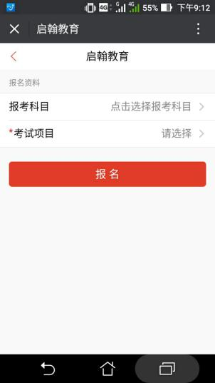

选择相应的报考项目后，会进入如下界面

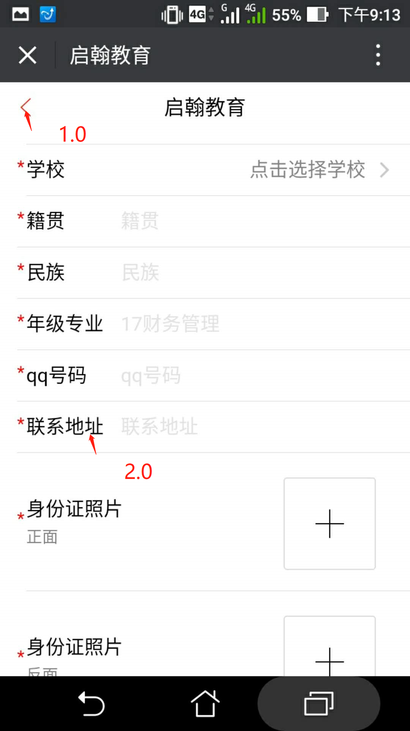

* 1.0处：返回键点击后不能返回
* 2.0处：“联系地址”改为“邮寄地址”

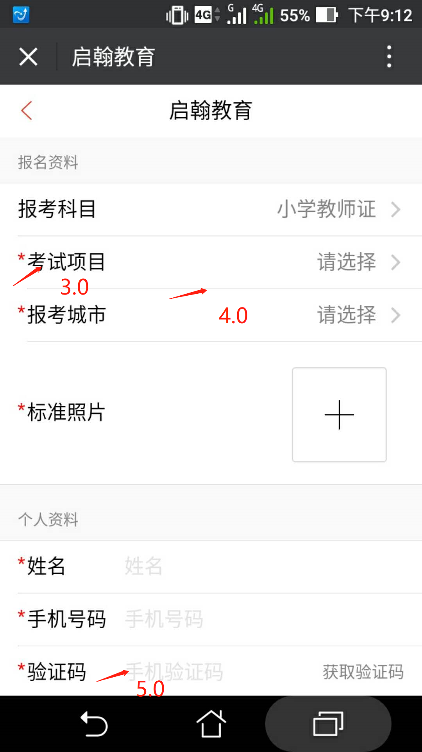

* + - * 3.0处：“考试项目”一栏变为：“考试学科”和“考试时间”两栏，且均要手动输入。
      * 4.0处：在3.0处的栏目和“报考城市”栏目之间，加个“是否报考普通话”的栏目，该栏目有“是”和“否”这两个选择来供选择。
      * 5.0处：把“验证码”栏目去掉。

修改完上述地方后，学员报名模块基本修改完毕。

* 市场人员对通过扫描自己二维码进行报名的学员的管理模块

市场人员通过网站登录自己的账号，登录后会有如下页面。（该页面是经理的登录页面，权限会比普通的市场人员多）

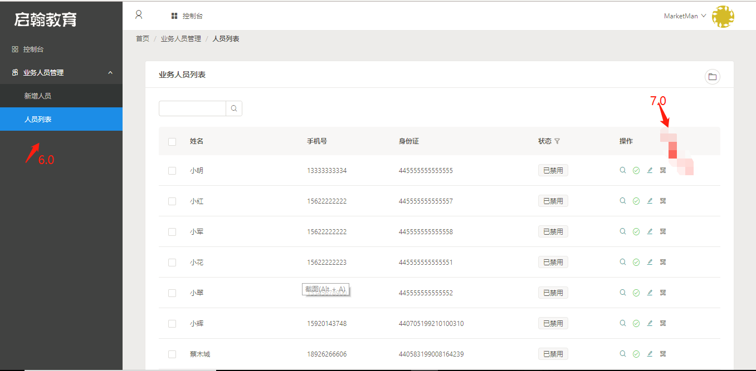

* 6.0处：普通的市场人员在侧边栏需新增一个栏目，用于对通过扫描自己二维码进行报名的学员的管理。该栏目的对应的界面可参照财政管理人员的界面（如下图）。增加该栏目的目的是为了对学员缴费的二次确认，同时减轻财政人员的管理负担。（疑问：把财务的权限放给市场人员可行吗）

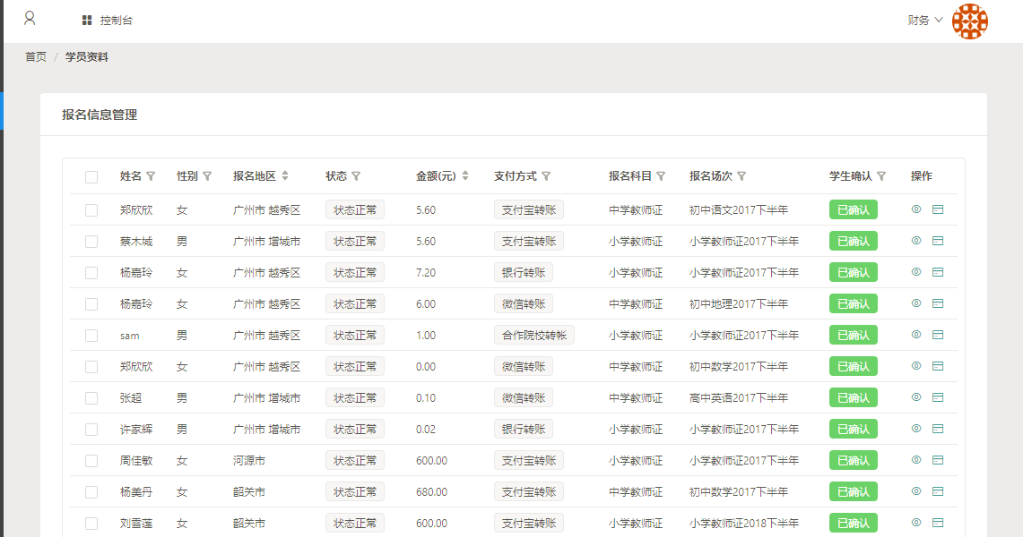

* 7.0处：在总经理的页面中，此处增加一项操作，使得经理可通过“人员列表”这一栏目来为市场人员输入提成信息。（疑问：提成信息也许给财政人员输入更好？）
* 财政人员管理模块

财政人员登录后，将进入如下界面

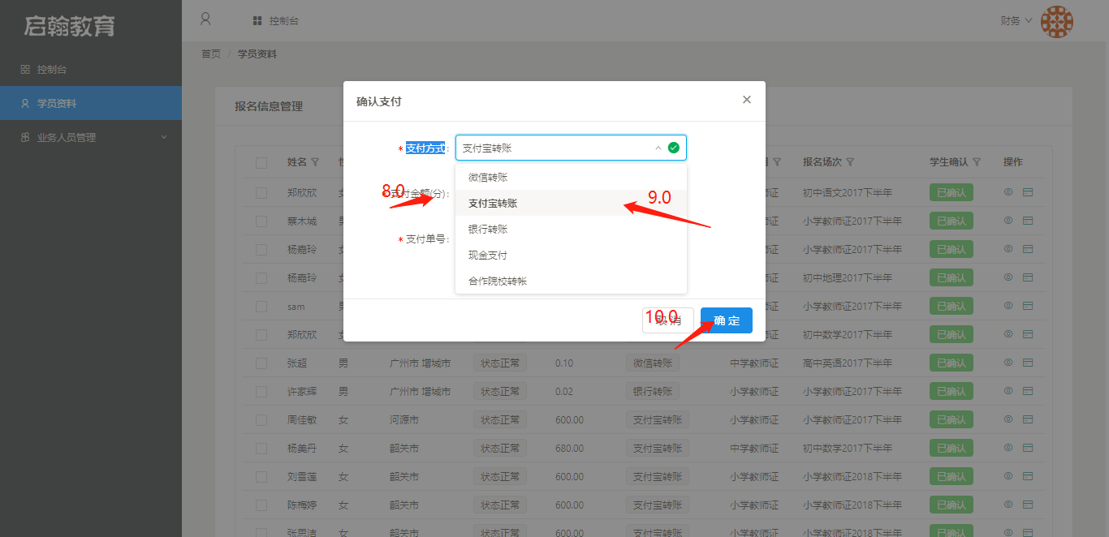

* 8.0处：支付金额的单位由分改为元
* 9.0处：支付方式改为只有：微信，支付宝，现金这三种方式
* 10.0处：点击确认后，把发短信的功能去掉
* 教务人员管理模块

教务人员登录后，将进入如下页面

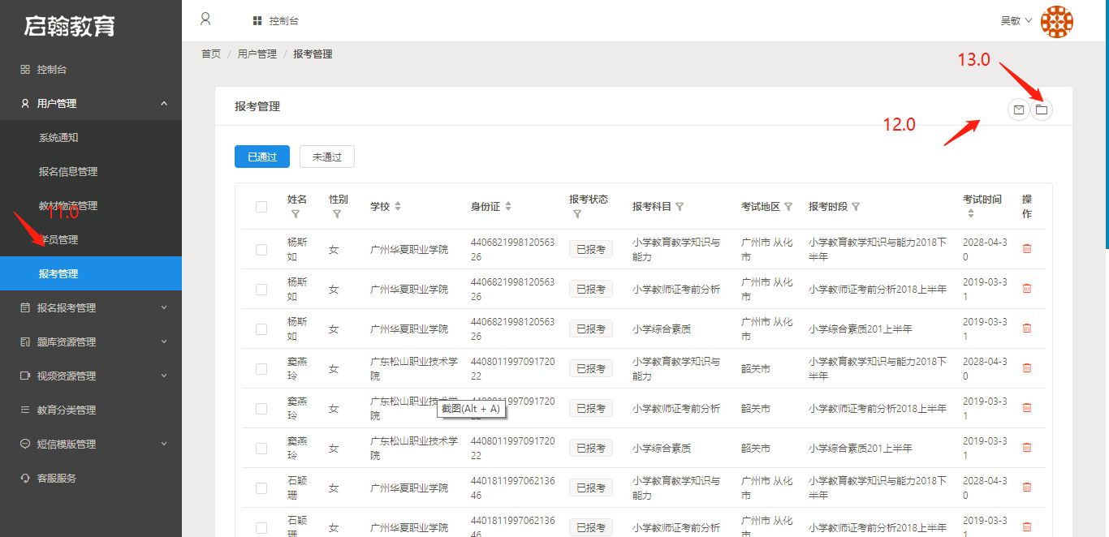

* 11.0处：将学员管理和报考管理这两个栏目合并（疑问：报考管理中一位学员可以有多条报考信息。但如果合并之后，需要在一行学员信息中显示出他/她的多条报考信息，这也许会造成布局混乱）
* 12.0处：增加一个到处学员头像的按钮，可一键导出选中学员的头像。
* 13.0处：一键导出学员报考表时，excel表中一位学员的报考信息只占一行（疑问：一行记录显示多个报考信息时，反而会降低了表格的直观性）。

3.项目人员安排

后台：广东工业大学协同工作室成员。

前端：需求方安排（由于后台的工作量不是很大，后台这边表示可以考虑兼任前端）。